## http://help.autodesk.com/cloudhelp/2019/FRA/Inventor-HSM/images/GUID-A19D1F8C-201C-48C9-9663-BC13D13DE7AC.pngParamètres de l'onglet Outil

Lubrifiant  
Type de lubrifiant employé avec l'outil.

Vitesse de broche  
Vitesse de rotation de la broche.

Vitesse de surface  
Vitesse de la broche exprimée en tant que vitesse de l'outil sur la surface.

Vitesse de broche de rampe  
Vitesse de rotation de la broche lors des mouvements de la rampe.

Avance  
Avance utilisée dans les mouvements de l'outil.

Avance par dent  
Avance de coupe exprimée en tant qu'avance par dent.

Vitesse d'entrée  
Avance utilisée lors de la progression dans un mouvement de l'outil.

Vitesse de sortie  
Avance utilisée lors de la sortie d'un mouvement de l'outil.

Avance rampe  
Avance utilisée lors de la réalisation de rampes en hélice dans le brut.

Avance de plongée  
Avance utilisée lors de la plongée dans le brut.

Avance par tour  
Avance de plongée exprimée en tant qu'avance par tour.

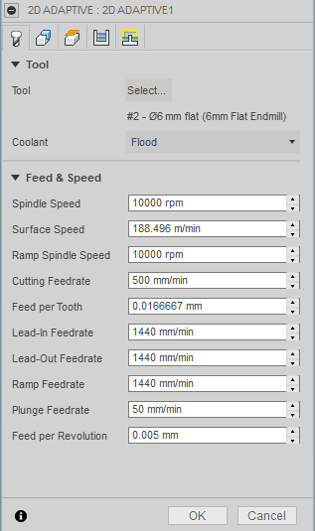

Liquide de Refroidissement

**Vitesse de Broche**

**Vitesse de coupe**

Vitesse de broche rampe

**Vitesse d’avance de coupe**

**Vitesse d’avance** par dent

**Vitesse d’avance** d'entrée

**Vitesse d’avance** de sortie

**Vitesse d’avance de** rampe

**Vitesse d’avance de plongée**

**Avance par révolution**

# http://help.autodesk.com/cloudhelp/2019/FRA/Inventor-HSM/images/GUID-DD0342D5-F0AE-4AE7-B277-C7E5EE7A5A1A.png Paramètres de l'onglet Géométrie

## Contours de brut

Activez cette option pour spécifier le périmètre du brut devant faire l'objet d'un ajustage au nu.

## Orientation de l'outil

Spécifie le mode d'orientation de l'outil à l'aide d'une combinaison d'options d'origine et d'orientation du trièdre.  
Le menu déroulant **Orientation** propose les options suivantes pour définir l'orientation des axes X, Y et Z du trièdre :

* **Régler orientation du WCS** : utilise le système de coordonnées de la pièce de travail (WCS) de la configuration actuelle pour l'orientation de l'outil.
* **Orientation du modèle** : utilise le repère de la pièce active pour l'orientation de l'outil.
* **Sélectionner Z axe/plan et axe X** : permet de sélectionner une face ou une arête pour définir l'axe Z et une autre face ou arête pour définir l'axe X. Les axes X et Z peuvent tous deux être inversés de 180 degrés.
* **Sélectionner Z axe/plan et axe Y** : permet de sélectionner une face ou une arête pour définir l'axe Z et une autre face ou arête pour définir l'axe Y. Les axes Z et Y peuvent tous deux être inversés de 180 degrés.
* **Sélectionner les axes X et Y** : permet de sélectionner une face ou une arête pour définir l'axe X et une autre face ou arête pour définir l'axe Y. Les axes X et Y peuvent tous deux être inversés de 180 degrés.
* **Sélectionner le système de coordonnées** : définit l'orientation de l'outil pour cette opération à partir d'un système de coordonnées utilisateur (SCU) Inventor dans le modèle. Cette option utilise à la fois l'origine et l'orientation du système de coordonnées existant. Choisissez-la si votre modèle ne contient pas de point et de plan appropriés pour votre opération.
* Le menu déroulant **Origine** propose les options suivantes pour localiser l'origine du trièdre :
* **Régler origine du WCS** : utilise l'origine du repère de la configuration actuelle pour l'orientation de l'outil.
* **Origine du modèle** : utilise l'origine du repère de la pièce active pour définir l'origine de l'outil.
* **Sélectionner le point** : permet de sélectionner un sommet ou une arête comme origine du trièdre.
* **Point de cube de brut** : permet de sélectionner un point sur le cube capable du brut pour définir l'origine du trièdre.
* **Coin du modèle** : permet de sélectionner un point sur le cube capable du modèle pour définir l'origine du trièdre.

**Orientation de l'outil**

**Contours de brut**

**Sélection des poches**

**Sélection du brut**

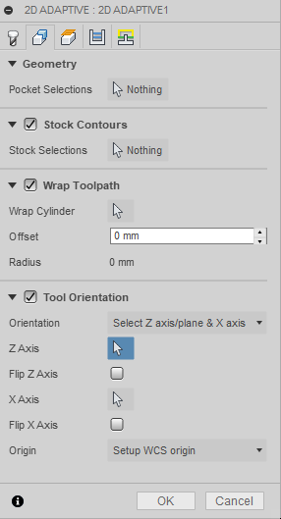

## http://help.autodesk.com/cloudhelp/2019/FRA/Inventor-HSM/images/GUID-518F86B8-D5D1-4BF6-90C2-D8B93B111A9B.png Paramètres de l'onglet Hauteurs 1/2http://help.autodesk.com/cloudhelp/2019/FRA/Inventor-HSM/images/GUID-518F86B8-D5D1-4BF6-90C2-D8B93B111A9B.png Paramètres de l'onglet Hauteurs 2/2

## ****Hauteur de sécurité (de dégagement)****

La hauteur de sécurité correspond à la première hauteur que l'outil atteint sur son chemin en direction du début de la trajectoire d'outil.

## ****Hauteur de rétraction****

La hauteur de rétraction spécifie la hauteur qu'atteint l'outil avant la passe de coupe suivante. Elle doit être définie sur une valeur supérieure à celle des paramètres ***Hauteur d'avance et Haut***. La hauteur de rétraction s'utilise conjointement avec le décalage ultérieur pour définir la hauteur.

## ****Hauteur supérieure****

La hauteur supérieure définit la hauteur qui décrit le haut de la coupe. Elle doit être définie sur une valeur supérieure à celle du paramètre ***Bas***. La hauteur supérieure s'utilise conjointement avec le décalage ultérieur pour définir la hauteur.

## ****Hauteur inférieure****

La hauteur inférieure détermine les valeurs finales de hauteur et de profondeur d'usinage, ainsi que la profondeur maximale atteinte par l'outil dans le brut. Elle doit être définie sur une valeur inférieure à celle du paramètre ***Haut***. La hauteur inférieure s'utilise conjointement avec le décalage ultérieur pour définir la hauteur.

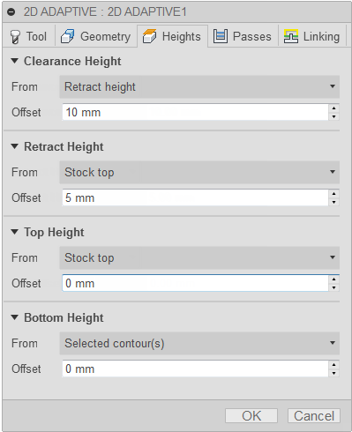

**Hauteur de dégagement**

**Hauteur de rétraction**

**Hauteur supérieure**

**Hauteur inférieure**

* **Retract height   
  Hauteur de rétraction** : décalage incrémentiel par rapport à la *hauteur de rétraction*.
* **Feed height   
  Hauteur de travail** : décalage incrémentiel par rapport à la *hauteur de travail*.
* **Top height   
  Hauteur de la partie supérieure** : décalage incrémentiel par rapport à la *hauteur du haut*.
* **Feed height   
  Profondeur d'usinage** : décalage incrémentiel par rapport à la *profondeur d'usinage*.
* **Model top:**   
  **Haut du modèle** : décalage incrémentiel par rapport au *haut du modèle*.
* **Model bottom   
  Bas du modèle** : décalage incrémentiel par rapport au *bas du modèle*.
* **Hole top   
  Haut du brut** : décalage incrémentiel par rapport au *haut du brut*.
* **Stock bottom   
  Bas de brut** : décalage incrémentiel par rapport au *bas du brut*.
* **Hole top   
  Haut du perçage :** décalage incrémentiel par rapport au *haut du perçage*.
* **Hole bottom   
  Bas du perçage :** décalage incrémentiel par rapport au *bas du perçage*.
* **Sélection :** décalage incrémentiel par rapport à un *point (sommet)*, une *arête* ou une *face* sélectionné(e) sur le modèle.
* **Origine (absolue)** : décalage absolu par rapport à l'*origine* définie soit dans la *configuration*, soit dans l'*orientation de l'outil* dans le cadre de l'opération en cours.

## http://help.autodesk.com/cloudhelp/2018/FRA/Inventor-HSM/images/GUID-9DE12881-7E69-46D9-9CFF-95F9A6AFFFA4.png Paramètres de l'onglet Passes 1/4

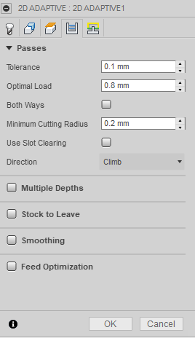

**Direction**

**Utiliser l'ébauche de rainure**

**Rayon d'outil minimum**

**Tolérance**

**Tolérance**Tolérance utilisée lors de la linéarisation d'une géométrie telle que des splines et des ellipses. La tolérance est considérée comme la distance maximale de la corde.

**Chargement optimal :**Indique le degré d'insertion que les stratégies adaptatives doivent maintenir.

**Rayon d'outil minimum**Rayon d'outil minimum défini : les angles vifs de la trajectoire d'outil sont évités par la limitation des marques transversales dans les pièces finies.  
Rayon d'outil minimum non défini : la trajectoire d'outil tente d'éliminer la matière dans toutes les zones que l'outil sélectionné peut atteindre. Cela produit des angles vifs dans la trajectoire d'outil, ce qui engendre fréquemment du broutage dans la pièce usinée.

**Utiliser l'ébauche de rainure**Activez ce paramètre pour démarrer l'ébauche de la poche avec une rainure le long de son centre avant de poursuivre avec un mouvement en spirale vers la paroi de la poche. Cette fonction peut être utilisée pour réduire le mouvement de liaison dans les angles de certaines poches.

**Direction**

* **Avalant**Sélectionnez Avalant pour usiner toutes les passes dans une seule direction. Lorsque cette méthode est appliquée, Inventor HSM tente d'utiliser un fraisage en avalant par rapport aux limites sélectionnées.
* **Opposition**Ce paramètre permet d'inverser la direction de la trajectoire d'outil par rapport au paramètre Avalant afin de générer une trajectoire d'outil de fraisage en opposition.

**Chargement optimal**

## http://help.autodesk.com/cloudhelp/2018/FRA/Inventor-HSM/images/GUID-9DE12881-7E69-46D9-9CFF-95F9A6AFFFA4.png Paramètres de l'onglet Passes 2/4http://help.autodesk.com/cloudhelp/2018/FRA/Inventor-HSM/images/GUID-9DE12881-7E69-46D9-9CFF-95F9A6AFFFA4.png Paramètres de l'onglet Passes 3/4

**Brut axial à conserver**

**Brut radial à conserver**

**Profondeurs multiples**

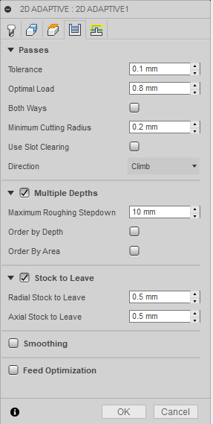

**Profondeurs multiples**Indique que plusieurs profondeurs sont à usiner.

**Passe en Z maxi d'ébauche**Indique la valeur de passe maximale entre niveaux Z pour l'ébauche.

**Tri par profondeurs**Indique que les passes doivent être triées de haut en bas.

**Surépaisseur**

* *Positive*Surépaisseur positive : quantité de brut restant après une opération. Cette quantité doit ensuite être supprimée à l'aide d'opérations d'ébauche et de finition. Dans le cas d'opérations d'ébauche, le comportement par défaut consiste à conserver une petite quantité de matière.
* *Aucune*Aucune surépaisseur : enlève l'excédent de matière jusqu'à la géométrie sélectionnée.
* *Négative*Surépaisseur négative : enlève la matière au-delà de la surface de la pièce ou de la limite. Cette technique est souvent employée dans l'électro-érosion pour tolérer un éclateur ou pour répondre aux exigences de tolérance d'une pièce.

**Brut à conserver**

**Passe en Z maxi d'ébauche**

**Tri par profondeurs**

**Surépaisseur radiale**Le paramètre Surépaisseur radiale détermine la quantité de matière à conserver dans la direction radiale (perpendiculaire à l'axe de l'outil), c'est-à-dire sur le côté de l'outil.

*Surépaisseur radiale et surépaisseur en Z*La définition d'une valeur positive pour le paramètre de surépaisseur radiale permet de conserver de la matière sur les parois verticales et les zones pentues de la pièce.  
Dans le cas des surfaces qui ne sont pas parfaitement verticales, Inventor HSM procède à une interpolation entre les valeurs de surépaisseur en Z (au sol) et de surépaisseur radiale. De ce fait, il se peut que le brut restant dans la direction radiale sur ces surfaces soit différent de la valeur spécifiée, selon la pente de la surface et la valeur de surépaisseur en Z définie.  
La modification de la valeur de surépaisseur radiale définit automatiquement la valeur de surépaisseur en Z sur la même quantité, à moins de spécifier manuellement cette dernière.  
Dans le cadre des opérations de finition, la valeur par défaut est égale à 0 mm/0 po ; autrement dit, aucune quantité de matière n'est conservée.  
Pour les opérations d'ébauche, le comportement par défaut consiste à conserver une petite quantité de matière qui peut ensuite être enlevée ultérieurement au moyen d'une ou de plusieurs opérations de finition.

Surépaisseur négative  
Lorsque vous utilisez une surépaisseur négative, l'opération d'usinage enlève plus de matière du brut que la forme de votre modèle ne le précise. Ce paramètre peut s'employer pour usiner des électrodes dotées d'un éclateur dont la taille est égale à la surépaisseur négative.  
Les valeurs des paramètres de surépaisseur radiale et de surépaisseur en Z peuvent toutes deux être négatives. Cependant, la valeur de surépaisseur radiale négative doit être inférieure au rayon de l'outil.  
Lorsque vous utilisez une fraise boule ou hémisphérique dont la valeur de surépaisseur radiale négative est supérieure au rayon de coin, la surépaisseur en Z négative doit être inférieure ou égale à la valeur de ce rayon de coin.

**Surépaisseur en Z (sol)**Le paramètre surépaisseur en Z contrôle la quantité de matière à laisser dans la direction axiale (le long de l'axe Z), c'est-à-dire, à l'extrémité de l'outil.

* ***Surépaisseur radiale et surépaisseur en Z***La définition d'une valeur positive pour le paramètre de surépaisseur en Z permet de conserver de la matière sur les zones peu profondes de la pièce.  
  Dans le cas des surfaces qui ne sont pas parfaitement horizontales, Inventor HSM procède à une interpolation entre les valeurs de surépaisseur en Z et de surépaisseur radiale (paroi). De ce fait, il se peut que le brut restant dans la direction axiale sur ces surfaces soit différent de la valeur spécifiée, selon la pente de la surface et la valeur de surépaisseur radiale définie.  
  La modification de la valeur de surépaisseur radiale définit automatiquement la valeur de surépaisseur en Z sur la même quantité, à moins de spécifier manuellement cette dernière.  
  Dans le cadre des opérations de finition, la valeur par défaut est égale à 0 mm/0 po ; autrement dit, aucune quantité de matière n'est conservée.  
  Pour les opérations d'ébauche, le comportement par défaut consiste à conserver une petite quantité de matière qui peut ensuite être enlevée ultérieurement au moyen d'une ou de plusieurs opérations de finition.
* **Surépaisseur négative**Lorsque vous utilisez une surépaisseur négative, l'opération d'usinage enlève plus de matière du brut que la forme de votre modèle ne le précise. Ce paramètre peut s'employer pour usiner des électrodes dotées d'un éclateur dont la taille est égale à la surépaisseur négative.  
  Les valeurs des paramètres de surépaisseur radiale et de surépaisseur en Z peuvent toutes deux être négatives. Cependant, lorsque vous utilisez une fraise boule ou hémisphérique dont la valeur de surépaisseur radiale négative est supérieure au rayon de coin, la surépaisseur en Z négative doit être inférieure ou égale à la valeur de ce rayon de coin.

http://help.autodesk.com/cloudhelp/2018/FRA/Inventor-HSM/images/GUID-9DE12881-7E69-46D9-9CFF-95F9A6AFFFA4.png **Paramètres de l'onglet Passes 4/4**

**Lissage**Lisse la trajectoire d'outil en supprimant des points et des arcs d'ajustement en trop dans la mesure du possible et dans la plage de tolérance de filtrage donnée.  
Le lissage permet de réduire la taille du code sans sacrifier la précision. Le principe du lissage est le suivant : les lignes colinéaires sont remplacées par une seule ligne et les lignes multiples des zones incurvées par des arcs tangents.  
Les effets du lissage peuvent être considérables. La taille du fichier de code G peut être réduite de moitié, voire plus. La machine fonctionnera plus rapidement et de manière plus fluide, et la finition de surface aura un meilleur aspect. La proportion de réduction du code dépend de la façon dont la trajectoire d'outil se prête au lissage. Le filtrage fonctionne bien pour les trajectoires d'outil situées essentiellement sur un plan principal (XY, XZ ou YZ), telles que les trajectoires parallèles. En revanche, les autres types, comme les crêtes en 3D, sont moins réduits.

**Tolérance de lissage**Indique la tolérance du filtre de lissage.  
Le lissage donne des résultats optimaux lorsque la tolérance (c'est-à-dire la précision avec laquelle la trajectoire linéarisée initiale est générée) est supérieure ou égale à la tolérance de lissage (ajustement de l'arc de ligne).

**Optimisation Avance**Indique que l'avance doit être réduite au niveau des coins.

**Changement de direction maximum**Précise le changement angulaire maximal autorisé avant la réduction de l'avance.

**Rayon d'avance réduite**Indique le rayon minimal autorisé avant la réduction de l'avance.

**Distance d'avance réduite**Spécifie la distance de réduction de l'avance avant un coin.

**Avance réduite**Indique l'avance réduite à appliquer dans les coins.

**Seulement des coins intérieurs**Activez cette option pour réduire uniquement l'avance sur les coins intérieurs.

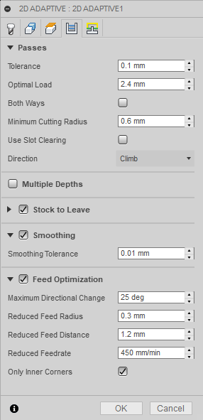

**Seulement des coins intérieurs**

**Avance réduite**

**Distance d'avance réduite**

**Rayon d'avance réduite**

**Changement de direction maximum**

**Lissage**

**Tolérance de lissage**

**Optimisation Avance**

http://help.autodesk.com/cloudhelp/2018/FRA/Inventor-HSM/images/GUID-64AB6125-0401-4726-B2E4-BDE61D5684AE.png **Paramètres de l'onglet Liaison entre passes 1/3**

**Mode UGV**

Indique les situations dans lesquelles les mouvements rapides doivent être convertis en mouvements réellement rapides (G0) et quand ils doivent être convertis en mouvements UGV (G1).

* **Conserve les mouvements rapides** : tous les mouvements rapides sont conservés.
* **Conserve les mouvements rapides axiaux et radiaux** : les mouvements rapides se déplaçant uniquement à l'horizontale (mouvements radiaux) ou à la verticale (mouvements axiaux) sont générés comme de véritables mouvements rapides.
* **Conserve les mouvements rapides axiaux** : seuls les mouvements rapides verticaux sont conservés.
* **Conserve les mouvements rapides radiaux** : seuls les mouvements rapides horizontaux sont conservés.
* **Conserve les mouvements rapides sur un seul axe** : seuls les mouvements rapides effectués sur un axe (X, Y ou Z) sont conservés.
* **Toujours utiliser UGV** : traduit les mouvements rapides en mouvements G01 (UGV) plutôt qu'en mouvements rapides (G0).

Ce paramètre est habituellement défini pour éviter les collisions au niveau des mouvements rapides sur les machines effectuant de rapides mouvements de déviation.

**Haute vitesse**

Avance à utiliser pour les mouvements rapides traduits en mouvements G1 plutôt que G0.

**Autoriser la rétraction rapide**

Lorsque ce paramètre est activé, les rétractions s'effectuent sous forme de mouvements rapides (G0). Désactivez ce paramètre pour forcer les rétractions à la vitesse de sortie.

**Distance maximum outil baissé**

Indique la distance maximale autorisée pour les mouvements avec l'outil baissé.

**Distance maximum outil baissé**

**Mode Haute vitesse**

**Autoriser la rétraction rapide**

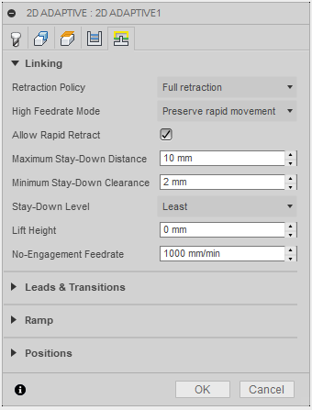

http://help.autodesk.com/cloudhelp/2018/FRA/Inventor-HSM/images/GUID-64AB6125-0401-4726-B2E4-BDE61D5684AE.png **Paramètres de l'onglet Liaison entre passes 1/3**

## Niveau outil baissé

Ce paramètre permet de déterminer dans quelles situations l'outil doit rester baissé au lieu d'être rétracté lors du contournement d'obstacles. En règle générale, il est préférable d'utiliser une stratégie **adaptative** où l'outil reste abaissé plus souvent si la vitesse de rétraction de votre machine CNC est faible comparée à la vitesse d'avance. Dans ce cas, augmentez la valeur de niveau dans le menu déroulant *Niveau outil baissé*. Les valeurs augmentent par incréments de 10 %, le paramètre **Le moins** étant défini sur 0 % et le paramètre **Le plus** sur 100 %.  
A faire : Gardez à l'esprit que la durée des calculs peut augmenter considérablement lorsque vous augmentez la valeur

**Hauteur :**

Indique la distance de levage lors des mouvements de repositionnement.

**Avance dans les zones sans engagement :**

Indique l'avance utilisée pour les déplacements lors desquels l'outil n'est pas en insertion sur la matière, mais n'est pas non plus en rétraction.

**Hauteur**

**Niveau outil baissé**



**Avance dans les zones sans engagement**

http://help.autodesk.com/cloudhelp/2018/FRA/Inventor-HSM/images/GUID-64AB6125-0401-4726-B2E4-BDE61D5684AE.png **Paramètres de l'onglet Liaison entre passes 2/3**

**Rayon d'entrée horizontal**Spécifie le rayon à appliquer aux mouvements d'entrée horizontaux.

**Rayon de sortie horizontal**Spécifie le rayon à appliquer aux mouvements de sortie horizontaux.

**Rayon d'entrée vertical**Rayon de l'arc vertical destiné à lisser le mouvement d'entrée en direction de la trajectoire d'outil elle-même.

**Rayon de sortie vertical**Spécifie le rayon à appliquer à la sortie verticale.

**Type de rampe**Indique la manière dont l'outil se déplace vers le bas pour effectuer chaque ouverture de profondeur.

* *Plongée en dehors du brut*
* *Pré-perçage*Pour pouvoir utiliser l'option Pré-perçage, vous devez définir au préalable un ou plusieurs emplacements à cet effet.
* *Tréflage*
* *Zig-zag*
* *Profil*
* *Profil de lisse*
* *Hélice*

**Angle de rampe (deg)**Indique l'angle de rampe maximal.

**Angle de dépouille de rampe (degrés)**Angle de dépouille souhaité pour les rampes hélicoïdales. Ce paramètre permet de maintenir la queue d'outil à distance du brut et d'améliorer l'évacuation des copeaux lors de la plongée en rampe.

**Hauteur de sécurité rampe**Hauteur de la rampe au-dessus du niveau de brut actuel.

**Diamètre de rampe hélicoïdale**Spécifie le diamètre de la rampe hélicoïdale.

**Diamètre de rampe minimum :**Spécifie le diamètre minimal de la rampe.

**Diamètre de rampe minimum**

**Diamètre de rampe hélicoïdale**

**Entrées / Sortie et transitions**

**Rayon d'entrée / sortie vertical**

**Rayon d'entrée / sortie horizontal**

**Angle de dépouille de rampe (degrés)**

**Rampe**

**Type de rampe**

**Hauteur de sécurité rampe**

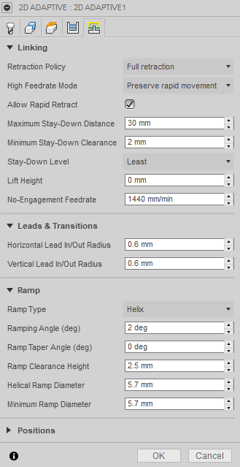

http://help.autodesk.com/cloudhelp/2018/FRA/Inventor-HSM/images/GUID-64AB6125-0401-4726-B2E4-BDE61D5684AE.png **Paramètres de l'onglet Liaison entre passes 3/3**

**Positions de pré-perçage**Sélectionnez les points au niveau desquels des trous ont été percés pour permettre le passage de l'outil de coupe dans la matière.

**Positions d'entrée**Sélectionnez la géométrie à proximité de l'emplacement auquel vous souhaitez faire passer l'outil.

**Positions**

**Positions de pré-perçage**

**Positions d'entrée**

